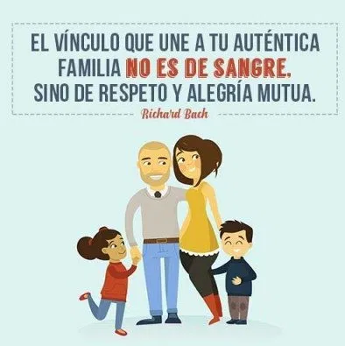 Actividades:

Convivencia Escolar y Familiar

Convivencia Escolar y Familiar

1.- ¿la familia es como la sangre que fluye por nuestro cuerpo? ¿Por qué?

2.- ¿Es el respeto parte de los valores de la familia?

Patricio Morales D. – Encargado de Convivencia Escolar